Министерство образования Новосибирской области

ГБПОУ НСО «Новосибирский авиационный технический колледж имени Б.С. Галущака»

Отчёт по практической работе № 6

Создание сетевого репозитория

Учебная дисциплина: Разработка мобильных приложений

Специальность: 09.02.07 Информационные системы и программирование

Разработал:

Барсук К.Д.

Оценка: ___________

Проверил: И.С. Климова

2023

1) Создание репозитория на гитхабе



2) Добавления файлов с различными расширениями в ветку main

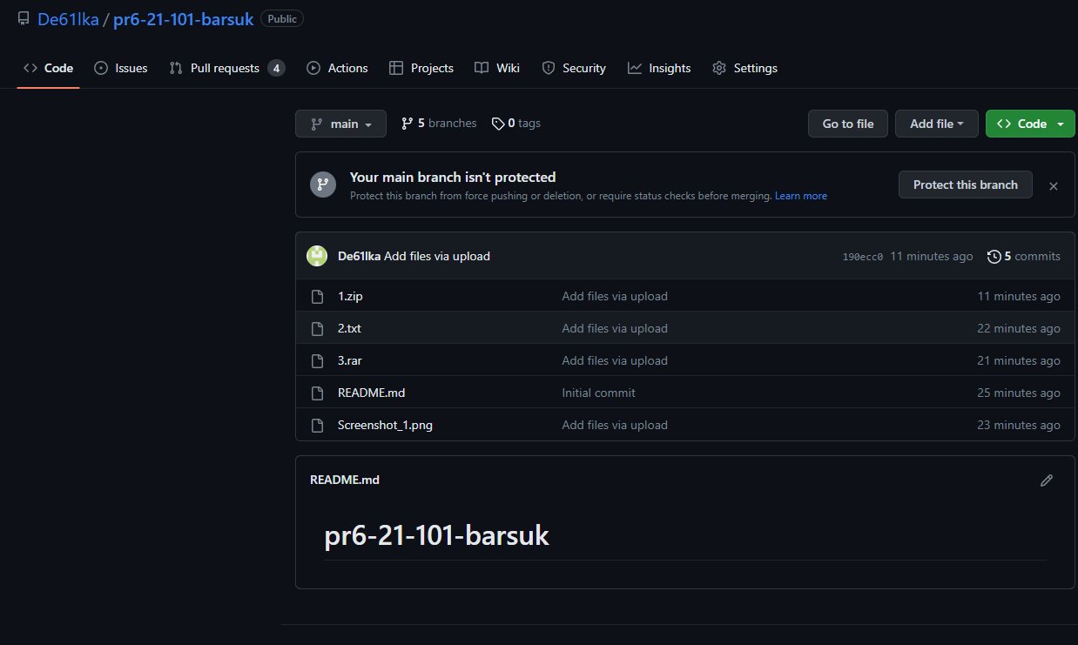

3) Создал ещё 4 ветки и добавил в них файлы

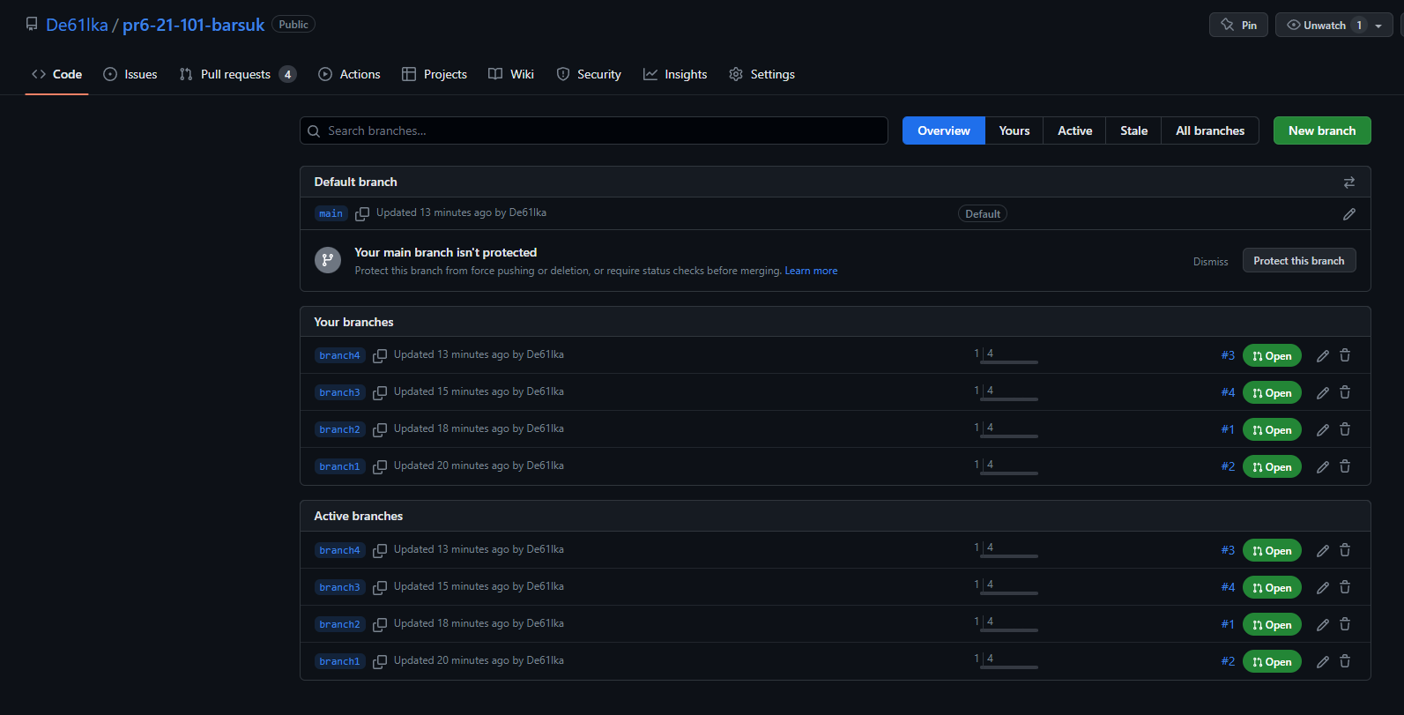

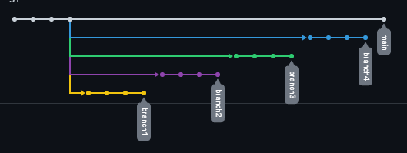

4) Клонировал свой репозиторий и репозиторий друга

